Экзаменационные билеты по физике для 9 класса

за курс основной школы.

Билет № 23

- Фотоэффект. Законы фотоэффекта. Уравнение Эйнштейна для фотоэффекта.
- Примеры практического применения фотоэффекта.
- Экспериментальная задача: «Определение КПД наклонной плоскости»(тут нужно написать как экспериментальным путём найти кпд).

Фотоэффект — испускание электронов веществом под действием света или любого другого электромагнитного излучения.
Законы фотоэффекта:
1. Сила тока насыщения прямо пропорциональна интенсивности светового излучения, падающего на поверхность тела.
2. Максимальная кинетическая энергия фотоэлектронов линейно возрастает с частотой света и зависит от его интенсивности.
3. Если частота света меньше некоторой определенной для данного вещества минимальной частоты, то фотоэффекта не происходит.
Уравнение Эйнштейна для фотоэффекта:
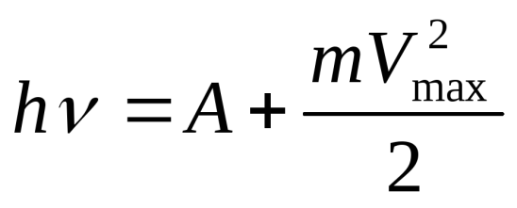
Примеры практического применения фотоэффекта.
1. Применение фотоэффекта в качестве источника тока, или солнечных батарей
2. Кино: воспроизведение звука.
3. Фототелеграф, фототелефон.
4. Фотометрия: для измерения силы света, яркости, освещенности.

Определение КПД наклонной плоскости:
1. Установите доску наклонно.

2. Измерьте высоту h и длину l наклонной плоскости.

3. Динамометром измерьте силу тяжести бруска F1 .

4. Прицепив к бруску динамометр, равномерно двигайте брусок вверх по наклонной плоскости. Измерьте силу тяги F2 .

5. Вычислите А1 и А2.

6. Вычислите КПД наклонной плоскости.
